01.06.20 – 05.06.20 – Starszaki
Dzień Dziecka

W ciągu tygodnia pracujemy z kartami pracy (książki) zatytułowanymi z prawego boku strony „Dzień Dziecka”. Ćwiczenia można wykonywać w dowolnym tempie i terminie. Jeżeli istnieje taka możliwość – prosimy o wysłanie zdjęć z uzupełnionych kart pracy(książek). W przypadku braku takiej możliwości sprawdzimy karty pracy(książki) po powrocie do przedszkola. Kolejne dodatkowe materiały znajdują się w osobnych zakładkach: Karty pracy, Prace plastyczne, Kolorowanki, Przydatne linki, Pomoce dydaktyczne.

ODPOWIADAMY NA PYTANIA POPRZEZ E-MAIL, MESSENGER PRIV LUB NA GRUPIE PRZEDSZKOLE, WSZĘDZIE MOŻNA WYSŁAĆ ZDJĘCIA.

Adresy e-mail nauczycieli do kontaktu:
Marta Pałka - marta.palka@interia.eu lub mpalka1@vp.pl
Marta Duda – marta_d7@tlen.pl
Sylwia Borowiec – Sylwia_m20@interia.pl

STARSZAKI 01.06.20 – 05.06.20
DZIEŃ DZIECKA
Poniedziałek 01.06.20
NASZE PRAWA I OBOWIĄZKI
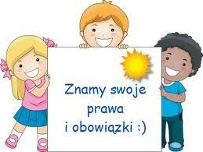

CELE OGÓLNE:
- Zapoznanie dzieci z uniwersalnymi prawami i obowiązkami dzieci na całym świecie
- Rozpoznawanie i identyfikowanie symboli graficznych
- doskonalenie umiejętności czytania
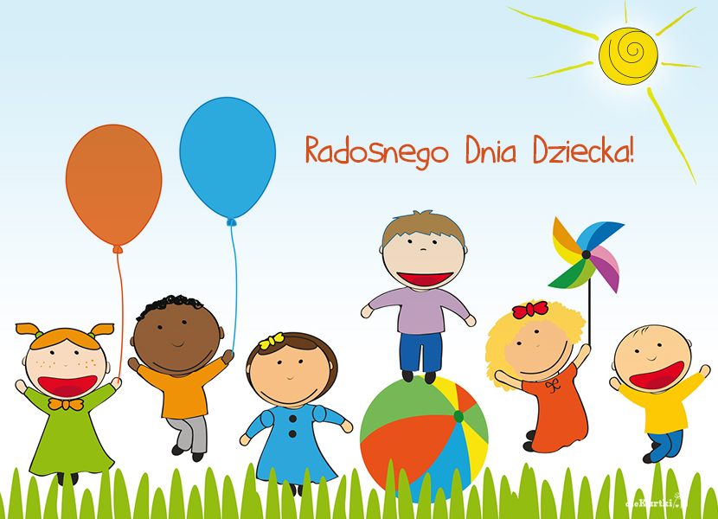
MOI KOCHANI,
Z OKAZJI WASZEGO ŚWIĘTA ŻYCZĘ WAM UŚMIECHU I RADOŚCI NA KAŻDY DZIEŃ, ABY WASZE DZIECIŃSTWO BYŁO JAK NAJLEPSZE, NAJSZCZĘSLIWSZE, BEZTROSKIE I TRWAŁO JAK NAJDŁUŻEJ. BĄDŹCIE OTWARTE NA TO, CO NOWE, DOBRE I PIĘKNE. Z WIARĄ I ODWAGĄ IDŹCIE PRZEZ ŻYCIE I ODKRYWAJCIE ŚWIAT, KTÓRY STOI DLA WAS OTWOREM.
NIGDY NIE ZATRACAJCIE DZIECKA W SOBIE…
1 CZERWCA obchodzimy DZIEŃ DZIECKA i dlatego właśnie dzisiaj będziemy rozmawiać o bardzo ważnym dla wszystkich dzieci temacie:
O PRAWACH DZIECKA

- Na początek gimnastyka poranna:

https://youtu.be/OmAZquWgp9A

- Wysłuchanie wiersza pt. „PRAWA DZIECKA” – Janusza Korczaka.
Czyta osoba dorosła:

Niech się wreszcie każdy dowie
I rozpowie w świecie całym,
Że dziecko to także człowiek,
Tyle, że jeszcze mały.
Dlatego ludzie uczeni,
Którym za to należą się brawa,
Chcąc wielu dzieci los odmienić,
Spisali dla was mądre prawa.
Więc je na co dzień i od święta Spróbujcie dobrze zapamiętać:
Nikt mnie siłą nie ma prawa zmuszać do niczego,
A szczególnie do zrobienia czegoś niedobrego.
Mogę uczyć się wszystkiego, co mnie zaciekawi
I mam prawo sam wybierać, z kim się będę bawić.
Nikt nie może mnie poniżać, krzywdzić, bić, wyzywać,
I każdego mogę zawsze na ratunek wzywać.
Jeśli mama albo tata już nie mieszka z nami,
Nikt nie może mi zabronić spotkać ich czasami.
Nikt nie może moich listów czytać bez pytania,
Mam też prawo do tajemnic i własnego zdania.
Mogę żądać, żeby każdy uznał moje prawa,
A gdy różnię się od innych, to jest moja sprawa.
Tak się tu wiersze poukładały,
Prawa dla dzieci na całym świecie,
Byście w potrzebie z nich korzystały
Najlepiej, jak umiecie.
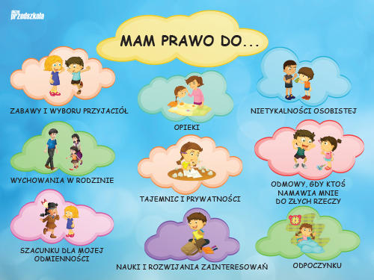

- Rozmowa dotycząca treści wysłuchanego wiersza:
- O czym był ten wiersz?
- O jakich prawach dziecka jest w nim mowa?

4. „Prawda – nieprawda” – zabawa ćwicząca logiczne myślenie.
Osoba dorosła czyta poniższe zdania. Jeśli zdaniem dziecka zdanie jest prawdziwe, klaszcze, jeśli nieprawdziwe – tupie nogami. Oto przykładowe zdania:
- Nikt nie może mnie zmuszać do robienia złych rzeczy.
- Mogę zmusić kolegę, żeby grał ze mną w piłkę.
- Nikt nie może czytać moich listów bez pozwolenia.
- Mogę bawić się tylko z kolegami, których wybierze (imię dziecka)
- Mogę uczyć się wszystkiego, co mnie zaciekawi.
- Mam prawo do tajemnic i własnego zdania.
- Nikt nie może mnie poniżać, krzywdzić i bić.
- Słuchanie piosenki o prawach dziecka

https://youtu.be/Mudintn3BM4

- „Nasze prawa” – propozycja wykonania pracy plastycznej.
Wykorzystanie czasopism oraz podpisów:
Prawo do zabawy

Prawo do nauki

Prawo do życia w rodzinie

Prawo do życia bez przemocy

Prawo do wyrażania uczuć

Prawo do odpoczynku

Zadaniem dziecka jest stworzenie plakatu, który będzie pokazywał, jakie prawa dzieci są dla niego najważniejsze. Można rysować, pisać, wyklejać i ozdabiać dowolnie swój plakat. Osoba dorosła może pomagać odczytać napisy.

- „Prawa i obowiązki”
Spróbuj opowiedzieć, co widzisz i jakie prawa dziecka ilustrują te zdjęcia. Spróbuj połączyć w pary zdjęcia przedstawiające prawa i obowiązki dzieci (prawo do zabawy – obowiązek sprzątania po zabawie; prawo do opieki lekarskiej – obowiązek dbania o własne zdrowie; prawo do życia w rodzinie – obowiązek dzielenia się z najbliższymi, troski o nich; prawo do nauki – odpowiedzialność za własną wiedzę.)
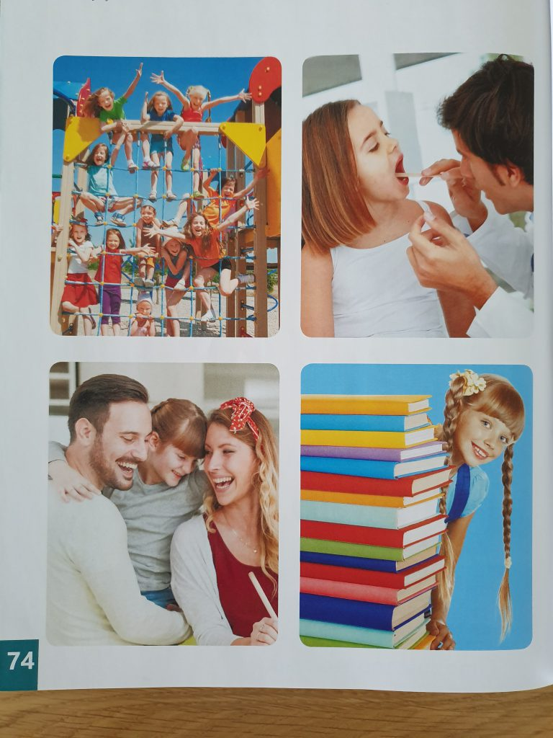
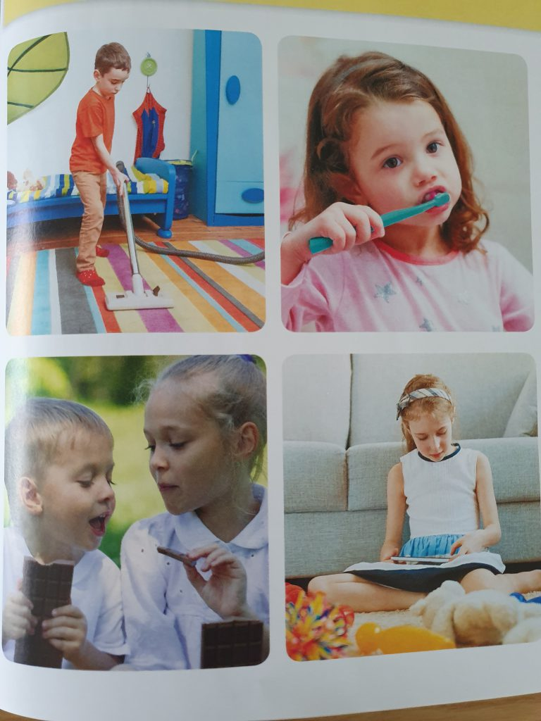
- Praca z Kartami Pracy:
- Praca z KP4.29a – dopasowywanie treści przeczytanej przez osobę dorosłą do obrazka;
- Praca z KP4.29b – odczytywanie krótkich zdań, łączenie ich z odpowiednimi obrazkami, rysowanie swoich obowiązków w domu i podczas zajęć;
- Dla chętnych:
  - Pokoloruj według kodu:

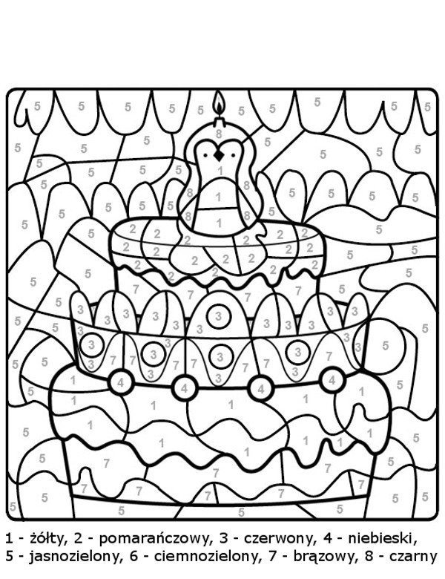

2. Kolorowanka „Dzień Dziecka”:

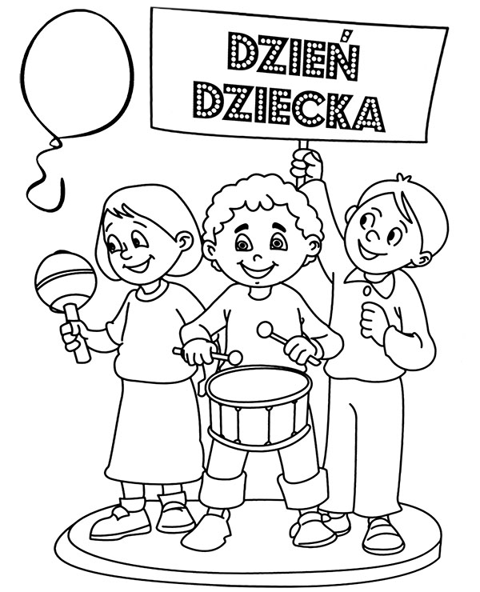

Wtorek 02.06. 20
DZIECI NAŚWIECIE
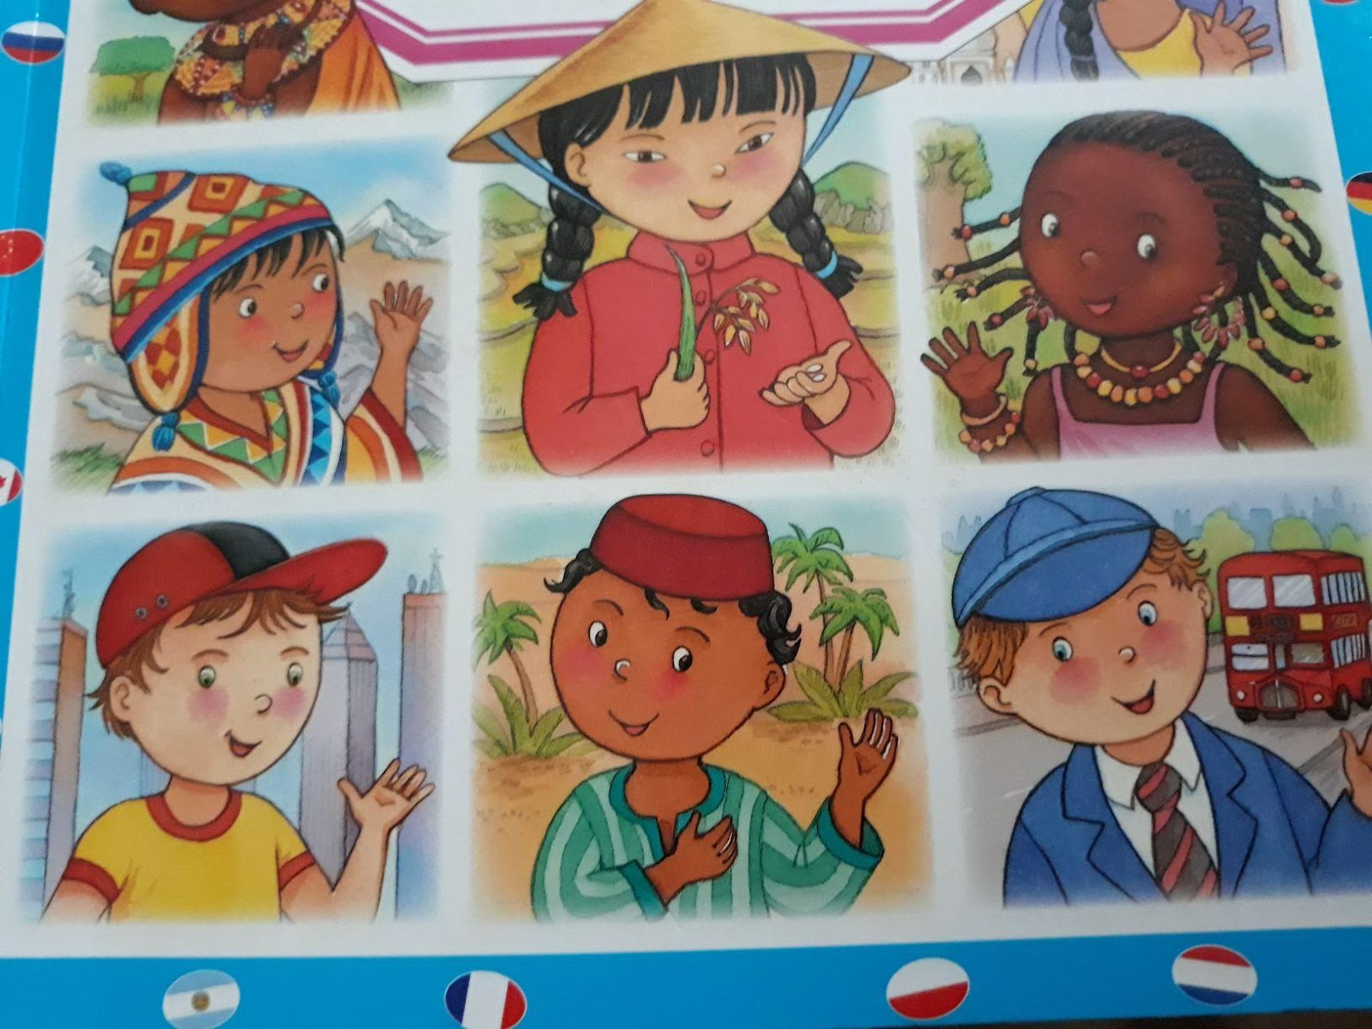
CELE OGÓLNE:
- Wspomaganie rozwoju intelektualnego poprzez rozmowy i dyskusje dotyczące przestrzegania praw dzieci na całym świecie
Dzisiaj kontynuujemy tematykę związaną z dziećmi z różnych zakątków naszego globu.

  - Witamy się tańcem i piosenką. Dlatego zabawę czas zacząć :

https://youtu.be/mO03jLcA2XM

  - Na początek zabawa : „Dzieci z rożnych stron świata”.
Prosimy, aby dziecko dokładnie przyjrzało się ilustracjom dzieci.
DZIECI Z RÓŻNYCH STRON ŚWIATA
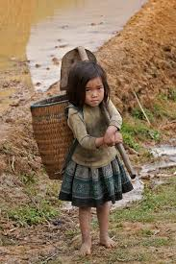
AZJA

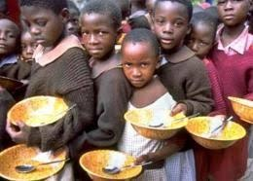
AFRYKA
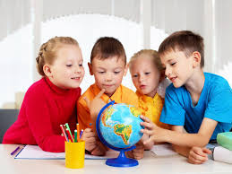
EUROPA

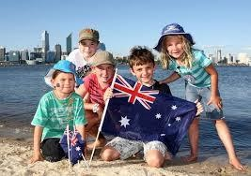
AUSTRALIA

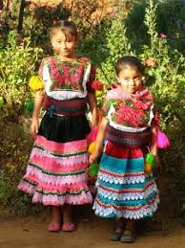
AMERYKA POŁUDNIOWA

Prosimy dziecko o udzielenie odpowiedzi na kilka pytań:
- Co różni, a co łączy dzieci na całym świecie?
- Dlaczego jedne dzieci są wesołe a inne smutne?
- Jak można pomóc dzieciom smutnym?
Wiele dzieci mieszka w biednych krajach. Muszą pracować, aby pomóc rodzicom w utrzymaniu rodziny. W Ameryce Południowej dzieci pracują w kopalniach, pchają ciężkie wózki z węglem. Mali Afrykańczycy najczęściej spędzają czas na pastwiskach, pasąc bydło. Czy wiecie jak można pomóc niektórym dzieciom?
Podpowiem, że są zbierane dary dla dzieci, organizowane akcje charytatywne, a my możemy kupować produkty ze specjalnym znaczkiem.
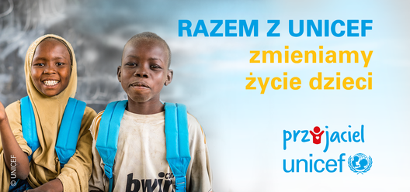
3. Słuchanie wiersza pt. „Dzieci świata”/W. Fabera/
W Afryce w szkole na lekcji,
Śmiała się dzieci gromada,
Gdy im mówił malutki Gwinejczyk,
Że gdzieś na świecie śnieg pada.
A jego rówieśnik Eskimos,
Też w szkole w chłodnej Grenlandii,
Nie uwierzył, że są na świecie
Gorące pustynie i palmy.
Afryki ani Grenlandii
My także jak dotąd nie znam,y
A jednak wierzymy w lodowce,
W gorące pustynie , banany.
I dzieciom z całego świata,
Chcemy ręce uścisnąć mocno
I wierzymy, że dzielni z nich ludzie
Jak i z nas samych wyrosną.
- Opowiedzcie czy byliście kiedyś w innym kraju?
- A może na innym kontynencie?
- Czy wszyscy mówili tym samym językiem co Wy?
- Co ich od Was różniło?
- Co było podobne?
Myślę że odpowiedzi będą różne. Bo świat i ludzie go zamieszkujący są różnorodni. I bardzo dobrze. Poznając inne narody, inne kraje , ludzi wzbogacamy siebie samych i drugich o nowe informacje , pogłębiamy swoją wiedzę , poszerzamy horyzonty.
4. Zabawa plastyczna „ Mój portret”
Będzie potrzebne małe lusterko.Prosimy, aby dziecko przeglądało się w nim. Obserwowało swoją twarz. Zwróciło uwagę na kolor oczu , włosów, uczesanie oraz cechy charakterystyczne np. pieprzyki. Rysujemy tylko głowę i ramiona. Rysujemy swój portret kredkami. Gotowe portrety podpisujemy samodzielnie lub z pomocą rodzica.

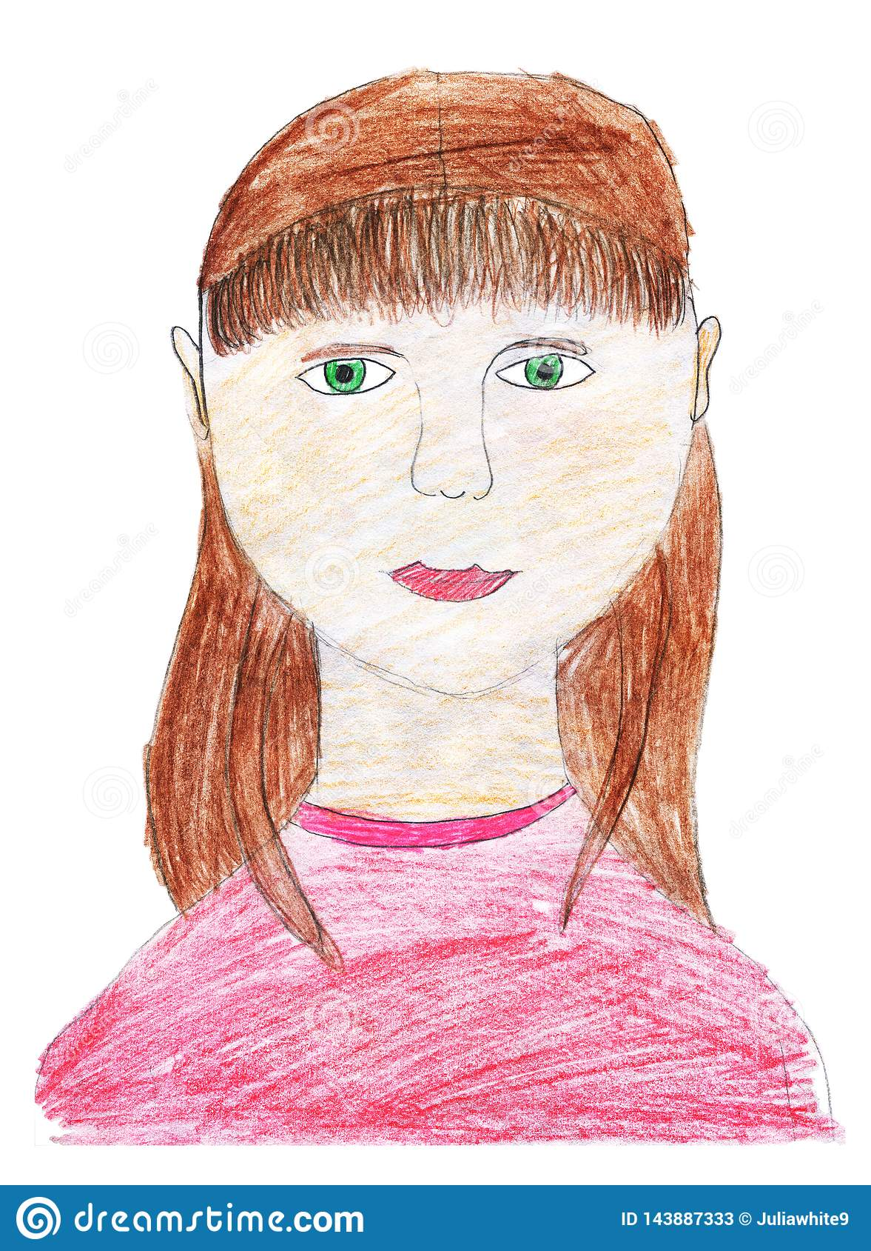

  - Praca z Kartami Pracy:
- Praca z KP4.30a – uzupełnianie ilustracji nalepkami, rozmowa na temat praw dziecka;
- Praca z KP4.30b- uzupełnianie tabeli nalepkami, czytanie zdań z podanych liter, zapisywanie i obliczanie działania;
6. Dla chętnych:
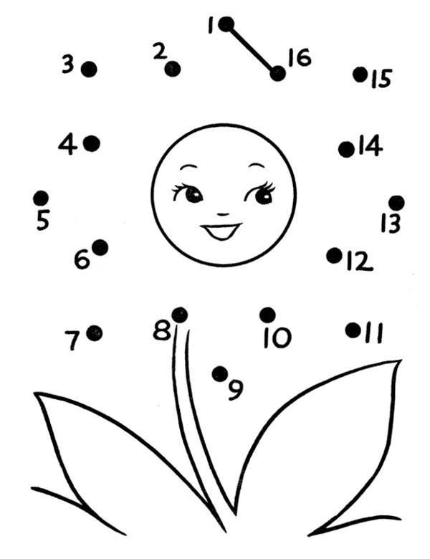
Środa 03.06.20
Z WIZYTĄ U MOICH RÓWIEŚNIKÓW
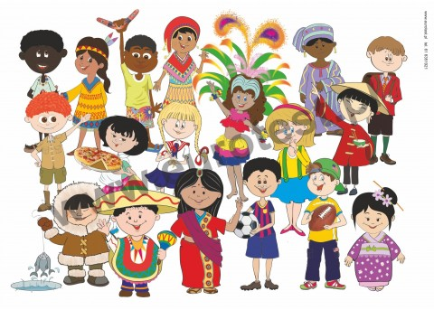
CELE OGÓLNE:
- kształtowanie rozwoju poznawczego poprzez samodzielne wyszukiwanie informacji na temat różnic i podobieństw rówieśników w różnych krajach
1. Dowolna zabawa ruchowa przy piosence „Jesteśmy dziećmi”:
https://youtu.be/7K3_mSb1zRQ

2. Zabawa: „Różnię się od ciebie…, jestem do ciebie podobny …”
Ze względu, że jesteście w domu w tę zabawę można pobawić się z rodzeństwem lub rodzicami. Popatrzcie, każdy ma nos, oczy, usta, uszy, włosy. Wszyscy mają te same części ciała, ale przecież każdy inny. Ludzie różnią się między sobą: jedni mają oczy niebieskie, inni zielone czy brązowe. Różnimy się między sobą nie tylko kolorem oczu czy kształtem nosa. Nosimy różne imiona. Mamy różne zdolności. Jedna osoba umie ładnie rysować, druga – śpiewać. Pomimo różnic każdy z nas jest tak samo ważny.
  - Zabawa polisensoryczna„Kto to jest?”.
Zasłaniamy dziecku oczy i prosimy, aby spróbowało rozpoznać mamę/ tatę, rodzeństwo lub babcię/dziadka jedynie zmysłem dotyku. W tym celu dziecko dotyka ich włosów, twarzy, ubrania. Można zastosować zamianę odgadującego.
Prosimy dziecko, aby spróbowało odpowiedzieć na poniższe pytania:
- Co by było, gdyby wszyscy mieli takie same oczy, nosy, włosy?
- Czy chcielibyście żyć w świecie takich samych ludzi?
- Czy ludzie w innych krajach wyglądają tak samo jak ludzie w Polsce? Czym się różnią?
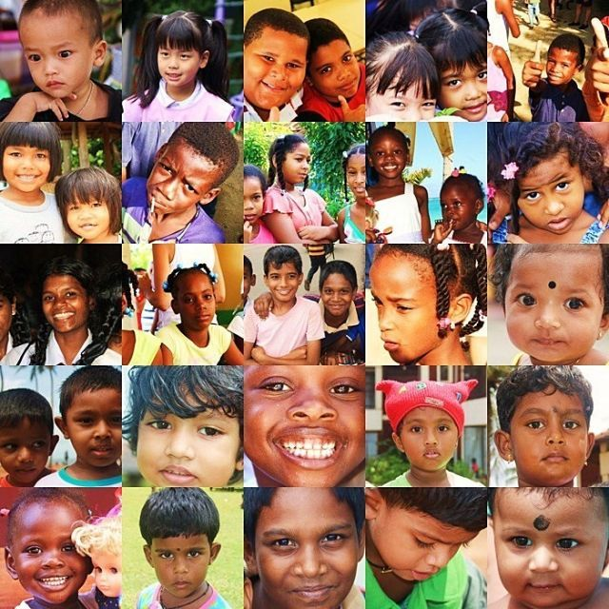

  - “Kolorowy pociąg” – wysłuchanie wiersza S. Daraszkiewicza
Jedzie, jedzie pociąg dookoła świata,
w barwnych chorągiewkach, kolorowych kwiatach.
A w pociągu olbrzymia gromada,
i na każdej stacji ktoś jeszcze dosiada.
Wsiadajcie pasażerki i pasażerowie,
lecz niech każdy o sobie opowie.
Ja jestem Murzynka, mam kręcone włosy,
daję wam w podarku dwa duże kokosy,
a może nie wiecie, co to znaczy kokos?
To palmowy orzech, co rośnie wysoko
W niskim ukłonie czoło chylę,
mam dla was figi i daktyle.
Przyjeżdżam do was na wielbłądzie,
kto ma odwagę, niech wsiądzie.
Mam dwie pałeczki zamiast łyżeczki i pałeczkami jem ryż z miseczki.
Piszą pędzelkiem, sypiam na matach,
a mój podarek – chińska herbata.
Na zielonym stepie stado wołów pasam,
łapię dzikie konie za pomocą lassa.
Lasso to jest długa, bardzo długa lina,
a moja ojczyzna zwie się Argentyna.
Francja jest złota i zielona, Francja ma słodkie winogrona.
Rodacy moi z tego słyną, że robią wino, dobre wino.
Jedzie, jedzie pociąg dookoła świata,
w barwnych chorągiewkach, w kolorowych kwiatach.
Kolorowy pociąg wesoła muzyka,
a więc proszę wsiadać, proszę drzwi zamykać.
Już ruszył nasz pociąg i gwiżdże, i mknie.
Jak dobrze, jak milo, że zabrał i mnie.
Śpiewamy piosenkę, bębenka nam brak,
a koła wirują: tak, tak, tak, tak, tak.

  - Rozmowa na temat wysłuchanego utworu:
- Czy wiecie jakiej narodowości dzieci wsiadały kolejno do pociągu?
- Jak nazywają się kraje, z których pochodziły?
- Kto pierwszy wsiadł do pociągu?
- Kto wsiadł ostatni?
- Jak myślicie, kto przyjechał na wielbłądzie?
- Kto je ryż pałeczkami?
W rzeczywistości niezależnie od regionu świata, który zamieszkują , mogą różnie wyglądać, lubić różne rzeczy. Wszystkie dzieci na świecie łączy chęć zabawy, miłość do opiekunów.

  - Piosenka majki Jeżowskiej KOLOROWE DZIECI Z RÓŻNYCH STRON ŚWIATA – Słuchanie:

https://youtu.be/Y_kIVuTfVk4

  - Praca z Kartami Pracy:

- Praca z KP4.31a – odszukiwanie obrazków postaci na podstawie ich sylwet;
- Praca z KP4.31b- odnajdywanie wspólnych cech dzieci na zdjęciach, rysowanie symboli;

Dla chętnych:

  - Praca plastyczna „Kolorowy pociąg” inspirowana wysłuchanym wcześniej wierszem S. Daraszkiewicza. Na dużym arkuszu papieru rysujemy markerem pozawijane tory kolejowe. Obok torów rysujemy dowolne krajobrazy. Rysunki krajobrazów kolorujemy farbą. Z kolorowego papieru wycinamy prostokąty w odpowiednim do torów rozmiarze, na które naklejamy białe kwadraciki-okienka. To będą wagoniki, w których rysujemy dzieci różnych ras. Ilość wagonów dowolna. Jeszcze tylko lokomotywa i kolorowy pociąg naklejamy na wyschnięte tło z torami.

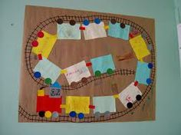

2. Kolorowanka „Dzieci z różnych stron świata”
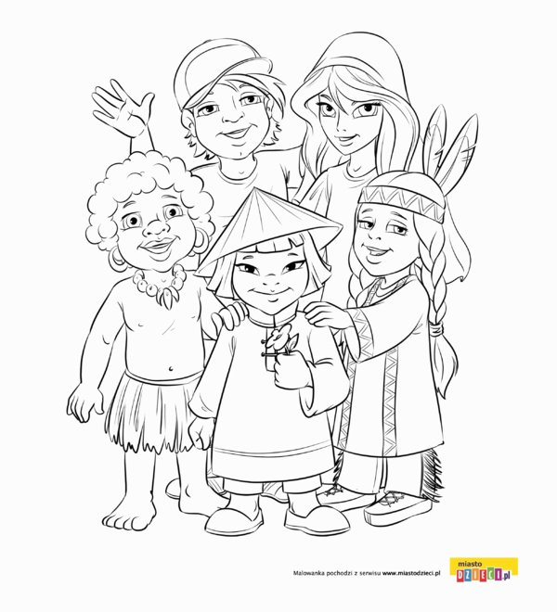

Czwartek 04.06.20
NASZE MARZENIA
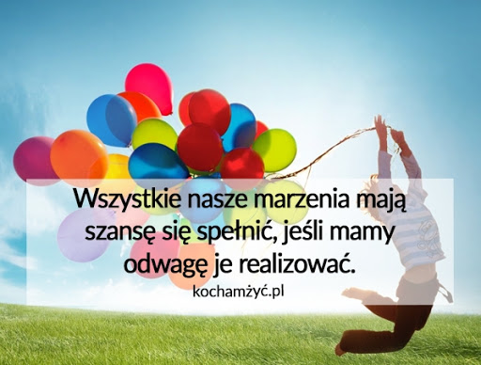
CELE OGÓLNE:
- Rozwijanie fantazji i wyobraźni
- Rozwijanie kompetencji językowych poprzez tworzenie rymów do słów
- Doskonalenie umiejętności matematycznych poprzez rysowanie symetrycznych figur
Marzenia dzieci – będą tematem przewodnim dzisiejszych aktywności.

Zaczynamy gimnastyką połączoną z tańcem i śpiewem:
  - Słuchanie piosenki „Moja fantazja”:

https://youtu.be/wRGwusndw0I

„MOJA FANTAZJA”
La lalalalalalalalalalalala
To szkiełko wszystko potrafi,
Na każde pytanie odpowie,
Wystarczy wziąć je do ręki,
I wszystko będzie różowe.
Wystarczy wziąć je do ręki,
Dosypać ziarnko fantazji,
I już za chwilę można
Dolecieć aż do gwiazdy!
Fantazja, fantazja bo jest od tego,
Aby bawić się, aby bawić się,
Aby bawić na całego!
Fantazja, fantazja bo jest od tego,
Aby bawić się, aby bawić się,
Aby bawić na całego!
La lalalalalalalalalalalala
To szkiełko nigdy nie płacze,
Zawsze jest w dobrym humorze,
To szkiełko wszystko rozumie,
Każdemu chętnie pomoże.
Wystarczy wziąć je do ręki,
Ziarnko fantazji dosypać,
I już za chwilę można
Z Panem Kleksem w świat pomykać!
Bo Fantazja, fantazja jest od tego,
Aby bawić się, aby bawić się,
Aby bawić na całego.

  - Odpowiedzi dzieci na pytania dotyczące treści wysłuchanej piosenki:
- Jakie było szkiełko z piosenki?
- Co sprawiło że można było dolecieć aż do gwiazd?
- Jak inaczej możemy nazwać fantazję?
- Co to są marzenia?
- Czy marzenia są potrzebne ?
- Jakie są Twoje marzenia?
- Czy wszystkie marzenia się spełniają?
Dużo pytań, ale warto sobie na nie odpowiedzieć. Bo wtedy dowiadujemy się o sobie nowych rzeczy i możemy je zrozumieć i nazwać / tak właśnie jest z marzeniami/ i nie tylko.
3. Zabawa „TANIEC MARZYCIELA”
Zabawa ruchowa improwizowana przez dzieci. Będą potrzebne kolorowe wstążki z bibuły lub materiału. Będziemy tańczyć w dowolny sposób do utworu Franciszka Lista „Marzenie miłosne”:
https://youtu.be/H0kCVZV6qRM

4. Zabawa plastyczna „POCIĄG MARZEŃ”
Potrzebne będą stare gazety, czasopisma, kolorowanki . Dziecko wycina obrazki przedstawiające rożne sprzęty przedmioty do zabawy/ piłki, drabinki, skakanki,lalki, klocki,/ i nakleja na kartkę A4. Można dorysować niektóre elementy i zrobić ramki- będzie to kompozycja techniką kolażu. Można wykonać kilka prac na kilku kartkach ,połączyć je ze sobą i powstanie POCIĄG MARZEŃ .

5. Zabawa rozwijająca pamięć „Wyspa marzeń”
A teraz kochani poćwiczymy sobie pamięć- to będzie zabawa rodzinna , im więcej osób tym lepiej. Jedna osoba mówi: Na wyspę marzeń zabiorę………. I tutaj trzeba podać nazwę przedmiotu. Kolejna osoba powtarza nazwę przedmiotu podana przez pierwsza osobę i dodaje swoją. Zabawa trwa do czasu aż ktoś się pomyli.

6. Zabawa ruchowo- twórcza „Po drugiej stronie tęczy”
Rodzic czyta tekst opowiadania dziecko słucha i wchodzi w rolę /wykonuje czynności ruchowe zawarte w opowiadaniu/:
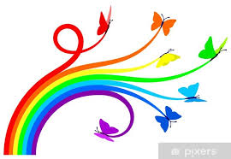
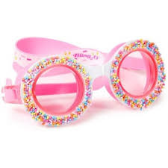
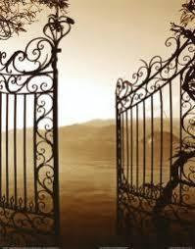
„Po drugiej stronie tęczy”
Po założeniu różowych okularów, wybierzemy się do wymarzonego świata, znajdującego się po drugiej stronie tęczy. Każdy kto chce wejść do bajkowej krainy, musi przejść przez bramę. Aby to zrobić, trzeba wymyślić ciekawe ruchy. Popatrzcie jaku pięknie i kolorowo. Rozejrzyjcie się dookoła, a zobaczycie nad sobą różnobarwne motyle. Motylki siadają Wam na ramionach.
Zdmuchnijcie je delikatnie. Teraz sami zamieńcie się w motylki i latajcie od kwiatka do kwiatka.
Teraz zamieniamy się w trzmiele lub pszczoły potem w konika polnego. Ojej zrobiło się późno. Musimy wracać. Sami wymyślcie ruchy które pozwolą Wam przejść przez bramę. Wracamy do naszego świata, kończymy zabawę. Znowu jesteśmy w realnym świecie.

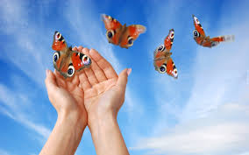

7. Praca z Kartami Pracy:
- Praca z KP4.31a– odszukiwanie obrazków postaci na podstawie ich sylwet
- Praca z KP4.31b –odnajdywanie wspólnych cech dzieci na zdjęciach, rysowanie symboli.

  - DLA CHĘTNYCH:
- „Odszukaj właściwy cień wagoników”
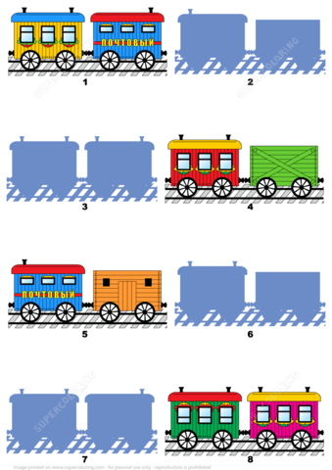
Piątek 05.06.20
NASZE ZABAWY
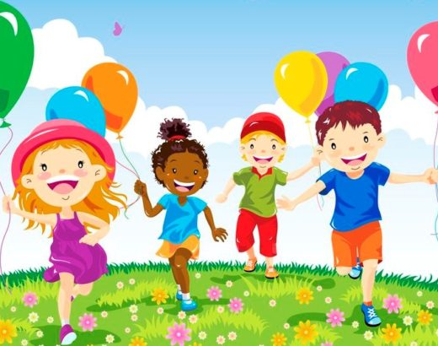
CELE OGÓLNE:
- Poszerzanie zasobu słownictwa
- Rozwijanie koordynacji wzrokowo-ruchowej
- Rozwijanie kompetencji społecznych
- Doskonalenie słuchu fonematycznego

  - Na dobry początek rozgrzewka z Lilitulisiami.
https://youtu.be/9iOLdoHhLpc

  - Dzieci różnych ras
W tym tygodniu rozmawialiśmy o dzieciach z różnych stron świata.
Zobaczcie filmik przedstawiający dzieci z różnych stron świata.
Zwróćcie uwagę, że każde z nich jest inne, ma inny kolor skóry, inny kształt oczu, inne fryzury i ubrania.
Zapewniam Was jednak, że pomimo tego że różnią się wyglądem, wszystkie kochają się bawić z kolegami i koleżankami tak jak Wy
https://youtu.be/UP9P0uB2Llw
  - Zabawa plastyczna „Dzieci różnych ras”
Należy wcześniej przygotować z dzieckiem tło do tej pracy. W tym celu wnętrze dłoni (bez palców) i kawałek przedramienia dziecka pokrywamy farbą w kolorze cielistym i odbijamy na papierze, następnie farba żółta- odbijamy, brązowa i na koniec czarna. Ważna jest kolejność kolorów, aby nie trzeba było myć za każdym razem ręki. Wyschnięte odbite ręce (dłoń to głowa, przedramię to reszta ciała)posłużą dziecku do stworzenia postaci dzieci z różnych kontynentów i o różnym kolorze skóry. Należy dorysować brakujące elementy postaci.
  - Zabawy językowe:
- Układanie wyrazów do schematu (gdzie jeden kolorowy pasek to jedna sylaba).Oznaczato, iż staracie się ułożyć zdania składające się kolejno z dwóch, trzech, czterech sylab.
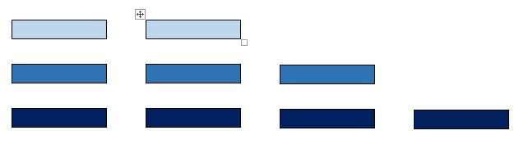
- Kończenie rozpoczętego przez rodzica wyrazu (imion, przedmiotów) np.
Da … (rek)
pił … (ka)
klo … (cek)
- Składanie w wyraz słów mówionych sylabami, np.
pa-ra-sol – parasol
tem-pe-rów-ka – temperówka
mo-ne-ta – moneta
- Dobieranie w pary wyrazów, które różnią się tylko jedną głoską np. koza-kosa.

Rozsypanka wyrazowa do powyższego ćwiczenia:

Ala | Ola

mama | dama

kosa | koza

pije | bije

tata | data

- Znajdź rym do podanych wyrazów:

lew – np. zlew
biedronka – np. koronka
raki – np. haki
kaczka – np. paczka
słoń – np. koń
kot – np. płot
głowa – np. krowa

  - Obowiązki 5,6latka:

Mówiliśmy w tym tygodniu o Waszych prawach, pamiętajcie również, że mimo, iż macie 5,6 – lat powinniście mieć też swoje obowiązki, aby troszkę odciąży rodziców, np. w czynnościach domowych. Oto niektóre z nich:
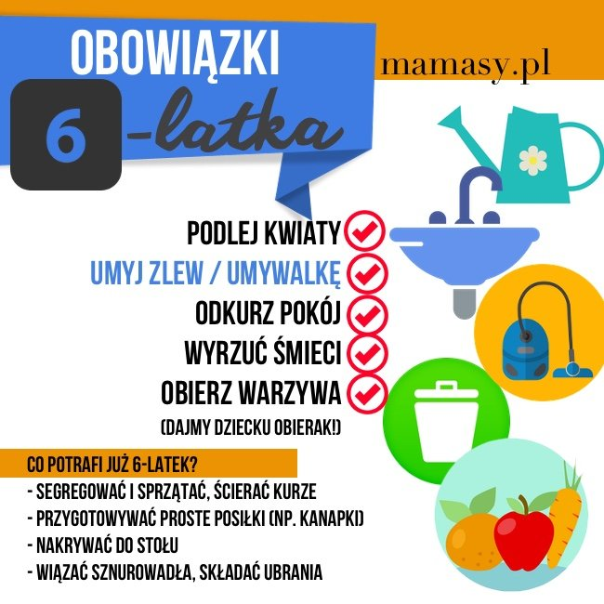
  - Praca z Kartami Pracy:

- Praca z KP4.33a– pisanie wyrazów po śladzie, łączenie zdjęcia z podpisem, kolorowanie;
- Praca z KP4.33b – układanie wyrazów z rozsypanki literowej, łączenie wyrazów z obrazkami;

  - DLA CHĘTNYCH:
  - Zabawy z balonami (Podczas tych zabaw konieczna będzie pomoc osoby dorosłej )

https://youtu.be/OYoC2YSpI9Q

